ACTIVIDAD FINAL
1. Presenta la propuesta diseñada. Tema y su contexto, nivel, temporalización, etc
Para comenzar, mi compañera Leire Perales y yo hicimos un análisis de los temas que podrían tener mayor facilidad e interés en el alumnado a la hora de crear la secuencia didáctica. Tras analizar varios temas propuestos en la LOMCE para 1º de ESO (biodiversidad, universo, anatomía, etc), nos decantamos por hacer una secuencia didáctica sobre la célula (actividad 2). Respecto al nivel al que va destinada la secuencia, decidimos escoger un nivel acorde con el curso anteriormente citado. Todas las actividades realizadas en la secuencia didáctica fueron orientadas hacia la teoría curricular sociocrítica donde el alumno razone por sí mismo, analizando críticamente aquellos puntos en los que este en desacuerdo. De esta manera, se quiso evitar el modo de impartir la docencia de algunos profesores que realizan la educación desde una teoría curricular técnica, donde se imparten las clases exclusivamente desde el libro de texto y se busca que el alumno memorice contenidos.
Otra cuestión a considerar es el orden de los bloques en los que se divide la asignatura y el tiempo que se le aporta a cada tema. Para cada profesor, la importancia de un tema u otro es distinto, pero la LOMCE determina que tienes que dar todo el temario, por lo tanto, la temporalización es algo esencial que el docente debe tener en cuenta (el reparto adecuado de las horas para cada sesión). Para ello, nosotros en clase realizamos la actividad 2, donde hicimos una temporalización de la asignatura de Biología y Geología, dedicando al bloque sobre la célula unas 20 horas aproximadamente.
Antes de empezar a realizar la secuencia, el docente tiene que analizar cuáles son los conocimientos previos que puede tener el alumno y los obstáculos o problemas que les puede suponer el tema. Es posible que en 1º de la ESO los conocimientos a nivel de biología no sean muy altos, pero en cursos posteriores se podrían realizar teses de ideas previas o de ideas alternativas antes de comenzar un tema para comprobar cuál es el nivel de base del alumnado. Mediante la actividad 3, mi compañera y yo analizamos cuales podrían ser los principales problemas en el tema celular y las intervenciones que podría realizar el docente para superarlos. También es importante promover en el aula los elementos transversales propuestos por la LOMCE y otros muchos que considere adecuados el docente (actividad 4). Algunos elementos transversales que buscamos dentro de nuestra propuesta didáctica sobre la célula pueden ser; la igualdad (analizar el papel de algunas mujeres dentro de la investigación celular), fomentar el pensamiento crítico (textos de células madres o el origen de la vida), etc.
En la actividad 5 determinamos los objetivos generales y vimos las fases de una propuesta didáctica aplicándolo a nuestro trabajo en concreto. Hasta el momento, únicamente se había visto lo que propone la LOMCE en el currículum, las dificultades y problemas que puede tener el alumno y los conceptos a tener en cuenta en el aula (mapa conceptual que sirve al docente de referencia). Con la realización de esta actividad, pudimos construir la propuesta didáctica formulando los objetivos en base a los contenidos que queremos enseñar sobre la célula. Una vez propuestos los objetivos, comenzamos con la secuenciación. La secuenciación consta de introducción, focalización y resumen. Para la introducción, se busca que el alumno comience a tener algunos conceptos básicos sobre el tema con el objetivo de “introducirle en el contexto”. Algunos ejemplos de actividades introductorias propuestas fueron ver un video sobre células o hacer un pequeño concurso donde se debatiera sobre células, morfología y función. Para la focalización, decidimos dividirlo en tres partes respetando la división que habíamos realizado en el mapa conceptual; La focalización I, hizo referencia a materia viva, teorías, forma y tamaño (Una actividad para ver el tema fue la observación al microscopio óptico o mediante fotografías y dibujos de diferentes tipos celulares haciendo hincapié en tamaño y forma). La focalización II, buscó conocer la estructura de las células (Una actividad que decidimos realizar fue que en pequeños grupos, cada uno debía buscar información sobre uno de los orgánulos y argumentar en clase cuál es su función y por qué creían que ese orgánulo era el más importante). En último lugar, la focalización III buscó que el alumno aprendiera las funciones celulares (Un claro ejemplo de ello sería la actividad en la que se realizaba una observación de células de cebolla en diferentes estados de mitosis con el objetivo de ver la función de reproducción). Para concluir con la secuenciación, tenemos las actividades de resumen, donde se trataron de integrar todos los conceptos anteriores.
Cabe destacar que, en las tres etapas de la secuenciación, junto a las actividades prácticas, hay una explicación teórica del profesor en el aula. Es más, dichas actividades buscarían un aprendizaje por descubrimiento guiado por el docente. Para analizar el nivel de indagación que poseían las actividades propuestas para nuestra propuesta didáctica sobre la célula se realizó la actividad 9. Además, mediante la actividad 12, se buscó realizar unos guiones de prácticas conforme se los presentaríamos al alumnado. Para hacer esta actividad Leire y yo decidimos usar la actividad PISA y la actividad del análisis del agua de río (misma actividad que usamos para la V de Gowin). Mediante todas las actividades propuestas para el alumnado en el tema celular, se buscó la adquisición de competencias (habilidades y experiencias beneficiosas para el alumno relacionadas a los conocimientos de cada actividad). Dichas competencias (científicas y adquiridas) para cada actividad fueron reflejadas en la actividad 6. Algunos ejemplos pueden ser la competencia digital (en los videos y búsqueda de información), competencia lingüística (expresión oral y escrita), formulación de hipótesis, etc.
Algo que puede ser aplicado al aula es la V de Gowin (actividad 10). Esta es una herramienta que sirve para relacionar aspectos conceptuales y metodológicos al estudiar un contenido en particular, interrelacionando los contenidos conceptuales estudiados con todos aquellos procedimientos que llevamos a cabo para aprender esos conceptos. Por ejemplo, en una de las V que realizamos para nuestra unidad didáctica de la célula, se trató la actividad de observación de microorganismos de aguas de río al microscopio, abordando esta actividad desde distintos aspectos. Todas las V poseen tres partes; la parte izquierda corresponde al dominio conceptual, la parte derecha al dominio metodológico y la parte central plantea preguntas sobre lo que se quiere aprender. En el vértice de la V se colocan todos aquellos fenómenos, acontecimientos y/u objetos que van a ser estudiados (figura 1). En las asignaturas de ciencias, la V de Gowin ha demostrado ser una buena herramienta para evaluar el aprendizaje en la realización de trabajos prácticos, por ello, muchos docentes comienzan a utilizarla en sustitución del tradicional informe de laboratorio.
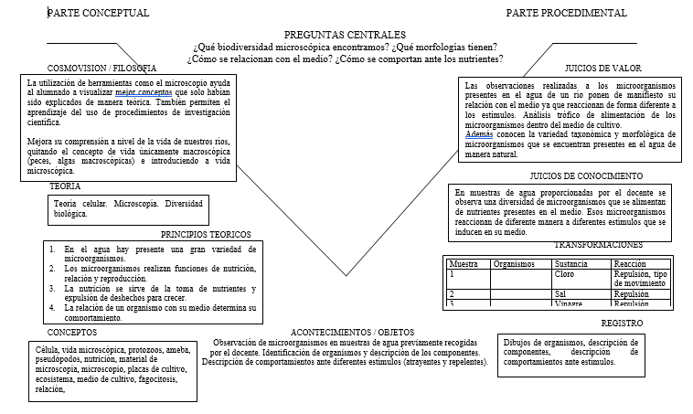
Figura 1: Ejemplo de V que hicimos mi compañera y yo para una actividad de la célula.
Finalmente, cabe decir que el docente recibe evaluaciones externas para observar el nivel de los conocimientos del alumnado. En el caso de las pruebas PISA se busca evaluar hasta qué punto los alumnos han adquirido algunos de los conocimientos y habilidades necesarios para la participación plena en la sociedad del saber. Con estas pruebas se sacan a relucir aquellos países que han alcanzado un buen rendimiento, ayudando así a establecer metas en el ámbito educativo a otros países. En la actividad 8 se nos pidió analizar un ejemplo de prueba PISA, para ello, escogimos el texto de “Logran revivir un musgo de 1.530 años de edad”. También se pidió coger un texto original, modificarlo y adaptarlo como si fuera una prueba PISA, formulando preguntas a este nivel. El tema que escogimos fue sobre el origen de la vida (en relación al tema celular elegido para realizar la secuencia didáctica).
2. Describe el proceso que has realizado para elaborar el diseño de la propuesta didáctica. Presenta las decisiones que has ido tomando y su justificación.
A) En relación a la ciencia: Destacaría la dificultad de escoger el nivel de los conceptos. ¿Qué conceptos son adecuados para un nivel de 1º de la ESO? La LOMCE determina los temas a tratar, pero hay una dificultad unido a esto… ¿Hasta qué punto profundizar?, para la creación del mapa conceptual y la secuenciación nos resultó difícil elegir el grado de dificultad de las actividades y los conceptos a emplear. Tal y como nos explicó Julia en Didáctica, hay que diferenciar el conocimiento entre lo que saben los científicos, lo que el docente extrae de sus investigaciones, lo que el docente transmite al alumnado y finalmente lo que los alumnos retienen de todo el conocimiento aportado por el docente (véase la secuencia de abajo). Por lo que cabe destacar, que el objetivo de la educación no es formar científicos, sino ciudadanos que entiendan sobre la ciencia y los problemas relacionados con ella.
CIENTIFICOS--------DOCENTE---------ALUMNO--------CONOCIMIENTOS DEL ALUMNO
B) En relación al aprendizaje: otra pregunta que nos hicimos Leire y yo, es hasta qué punto era útil para el alumno cada una de las actividades. Por ejemplo, ver un video sobre las células y luego debatir, si tienes un alumno disperso y tímido, puede que no haga ni caso, por lo que la actividad no le habrá servido de nada. Por ello, para la secuenciación planteamos actividades basadas en el desarrollo de varias competencias para tratar de buscar atender a toda la diversidad del alumnado, buscando que sean participativos y críticos en la medida de lo posible. Además, se buscó la diversidad de las actividades para que no fuesen aburridas. Al producir variantes en las actividades no solo desarrollas más competencias, sino que en nuestra opinión creemos que se despierta el interés y entusiasmo en el alumno.
C) En relación al tema elegido: al principio nos costó elegir el tema, puesto que el temario de primero de la ESO según la LOMCE es bastante extenso y se plantean muchos temas como hidrosfera, minerales, la Tierra, Sistema Solar, biodiversidad, etc. Tras una primera jornada de análisis, nos decantamos por el tema celular porque pensábamos que nos permitiría estructurarlo con mayor facilidad y es un tema que muchos alumnos no comprenden bien puesto que la célula no es algo que se vea a simple vista.
D) En relación a la temporalización: tengo que reconocer que la actividad de la temporalización es una de las más complejas de las realizadas en esta asignatura, no por su complejidad como actividad, sino por la dificultad de establecer el orden y el tiempo aportado a cada bloque. Mi compañera y yo discrepamos en ambas cosas, tanto en el orden en el que cada uno daríamos la asignatura, como en el tiempo aplicado a cada bloque. Puesto que ella es paleontóloga, su objetivo era dar mayor cantidad de horas a la geología y yo como zoólogo traté de dar mayor peso al bloque de biodiversidad. Finalmente, tuvimos que llegar a un acuerdo para realizar dicha actividad. Pero esto demuestra que cada docente es único y su formación y ganas de dar la asignatura influirán notablemente en los conocimientos que adquiere el alumno.
E) En relación a identificar las fases de la secuencia y las actividades a plantear en cada fase: al principio nos costó mucho situar las actividades dentro de cada fase, especialmente la de resumen. Las actividades de introducción no deben ser muy complejas y a ser posible, debían centrar el tema sin “irse mucho por las ramas”, es decir, debían dejar claro que la célula es materia viva de forma, tamaño y estructura variable que realiza una función. Las actividades de focalización se dividieron en tres tal y como he explicado anteriormente en relación a forma, estructura y función celular. Dentro de cada una de las focalizaciones, se buscó un aumento en la dificultad de las actividades (más simples al iniciar el apartado y más complejas al acabarlo). Finalmente, la actividad resumen, debía ser una actividad que englobase todo lo anterior y no tenía por qué ser de mayor complejidad que las anteriores, sino que permitiese demostrar que el alumno había comprendido todos los conceptos.
F) En relación a la creación de materiales para el alumnado: esto es algo que nos pareció muy complejo. Cuanto más se involucra el docente en el aprendizaje tratando de hacerlo más práctico, más horas invierte en ello. Por ejemplo, tal y como pudimos ver con la actividad de visualizar aguas de río al microscopio, el docente previamente debe haber ido al río a recolectar el agua, observar el agua al microscopio a ver si es adecuada para la práctica, redacción del guion, preparar la presentación de las prácticas, etc. Lo que hace evidente que el método tradicional de “meter la chapa” era menos costoso para el profesor y poco fructífero para el alumno. No obstante, con este método más práctico el alumno experimenta y visualiza lo que el profesor le está explicando, siendo más fácil el aprendizaje y más significativo, a coste de quitarle horas de preparación al docente.
3. Señala y justifica los posibles puntos de mejora en la propuesta realizada.
Me gustaría destacar como un posible inconveniente inicial, que algunas de las actividades no nos ha dado tiempo a terminarlas en el aula, por lo que serán revisadas y terminadas con mayor grado de precisión siempre que sea posible. Por lo que considero que un primer punto de mejora es la precisión a la hora de describir las actividades. Otro inconveniente que veo, es que las actividades han sido pronosticadas en papel, al extrapolarlas al aula, posiblemente se encuentren dificultades o tal vez no se ajusten al tiempo que uno espera. No obstante, creo que esto es algo que se soluciona con el tiempo y la experiencia docente a lo largo de los años.
También se debe considerar la dificultad que genera buscar conceptos adecuados dentro del mapa conceptual acordes a un nivel de primero de la ESO. Con esto quiero decir, que el docente tal vez vea muy simple por ejemplo el concepto de cloroplasto, su función y su composición, pero es difícil conocer hasta qué punto profundizar. Esto es algo que nos ocurrió con los orgánulos dentro del mapa conceptual. En nuestro mapa reflejamos la diferencia entre células animales, vegetales, bacterias, etc. Cada tipo celular contiene unos orgánulos u otros (las bacterias no tienen núcleo, las vegetales tienen cloroplastos, centrosomas las animales, etc), lo que nos hizo preguntarnos hasta donde profundizar ¿Debíamos nombrar todo? ¿Solo lo animal? ¿Solo algunas cosas de cada uno?. Esto me hizo reflexionar y creo que el exceso conceptual tal vez les impida quedarse con las cosas más simples (igual es mejor que sepan que es una mitocondria bien, a entrar en detalle en bacterias y otras formas de vida más complejas).
La metodología de la V de Gowin es algo que desconocía. Esta alternativa o complemento a los informes científicos tradicionales, me parece esencial para que el alumno estructure los conceptos o las metodologías empleadas en las actividades o dentro de un tema en el aula. Puesto que únicamente tuvimos una sesión sobre ello, considero que debería profundizar sobre este tema ya que es algo que me servirá en mi práctica docente.
Para concluir, otra cuestión a mejorar podría ser lo visto en la actividad 12 sobre la realización de los guiones de prácticas. A pesar de que tratamos de ser lo más cautelosos posibles y poner todo de la manera más simple, para el correcto entendimiento de la práctica por parte del alumno, posiblemente tendríamos que revisarlo varias veces y añadirle más imágenes con el objetivo de mejorarlos (cuanto más simple esté redactado o más visual sea posiblemente mejore el aprendizaje significativo del alumno).
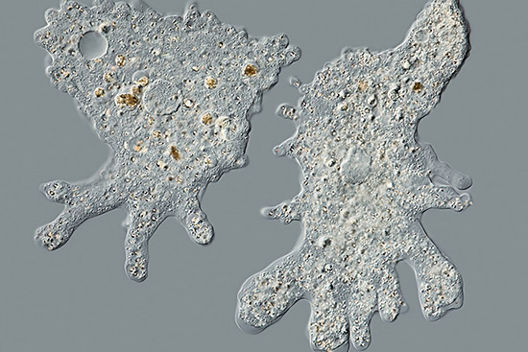
Figura 2: Seres vivos que podrían visualizar los alumnos en la práctica nuestra (amebas).

